Педагог – психолог: Соболева Евгения Валерьевна
МБДОУ «Детский сад №2» г. о. Самара
Консультация для родителей на тему:
«Развитие мышления у детей старшего дошкольного возраста».
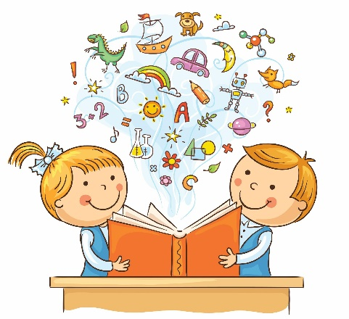
Что мы называем мышлением. В обыденной жизни под мышлением обычно понимают словесные рассуждения. В психологии это понятие имеет гораздо более широкое значение. Психологи называют мышлением любой психический процесс, с помощью которого человек решает стоящую перед ним задачу. В жизни встречаются самые разнообразные задачи, и для их решения требуются разные виды мышления. Однако бывает, что одну и ту же задачу можно решать разными способами. Тогда человек избирает тот из них, который ему более привычен и удобен. Изучая способ действия человека при решении таких задач, можно установить, какой вид мышления у него лучше развит. Основные формы мышления, которые формируются уже в дошкольном возрасте, — это наглядно-действенное, наглядно-образное и логическое мышление.
Наглядно-действенное мышление — это мышление в действии. Оно развивается у дошкольников в процессе действий с различными предметами, игрушками и формируется в младшем дошкольном возрасте.
Наглядно-образное мышление — основная форма мышления будущих первоклассников. Такое мышление позволяет выделять самое существенное в предметах, видеть соотношение их друг с другом и соотношение их частей. Ребенок учится пользоваться различными планами, схемами. Несформированность наглядно-образного мышления у детей старшего дошкольного возраста, проявляется в нарушении самоорганизации, недостаточном объеме сведений об окружающем, о свойствах предметов, возникают трудности в установлении причинно-следственных связей явлений.
Логическое мышление — это умение рассуждать, делать умозаключения в соответствии с законами логики. К концу 6-летнего возраста у детей только начинают складываться элементы логического мышления.
Операционными компонентами мышления являются мыслительные операции: анализ, синтез, сравнение, абстрагирование, обобщение, классификация.
В дошкольном возрасте основной вид деятельности - игра. В игре проще усваивать знания, умения, лучше запоминается материал, поэтому все задания должны носить игровой характер.
Предлагаю вашему вниманию игры на развитие мышления, в которые можно играть дома.

НАГЛЯДНО – ОБРАЗНОЕ МЫШЛЕНИЕ
Игра «На что похоже»
Цель: развивать наглядно – образное мышление.
Игровое задание: взрослый кладет перед ребенком один из простых рисунков (треугольник, квадрат, круг и т.д.). Задача найти в рисунке определенный смысл, образ и сказать, чтобы это могло быть.
Игра «Назови три предмета»
Цель: развивать наглядно – образное мышление.
Игровое задание: взрослый просит ребенка:
-Назови мне три предмета голубого (красного, черного) цвета;
-Назови мне три предмета, которые меньше твоего мизинца;
-Назови мне три предмета, которые больше чем автобус;
-Назови три предмета, которые могут находится в земле;
-Назови три предмета, которые могут летать;
-Назови три предмета, которые стоят;
-Назови три предмета, которые сделаны из бумаги (дерева, металла).
Игра «Рисунок из палочек»
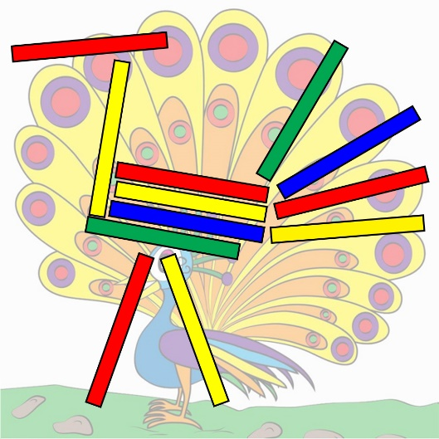
Цель: развивать наглядно – образное мышление.
Игровое задание: ребенку дается комплект палочек и показываются разные картинки, на которых изображены различные предметы (ежик, домик, самолет, елка, пароход, юбка, флажок и т.д.). затем спросить у ребенка, может ли он выложить из палочек, те предметы, которые видит на картинках.
Игра «Опиши предмет».
Цель: развивать наглядно – образное мышление.
Игровое задание: на столе разложены карточки с перевернутыми вниз картинками. Ребенок берет карточку, но не показывает ее. Ребенок должен описать предмет, изображенный на картинке, не называя его.
Самыми эффективными способами развития образного мышления у дошкольников являются:
- прогулки на природе с примечанием чего - то интересного и особенного, происходящего вокруг вас в данный момент времени;
- экскурсии в различные музеи, на выставки, путешествия по городам с изучением местных достопримечательностей;
- игры с мозаикой и пазлами как простыми, так и сложными;
- ролевые игры;
- настольные игры (разрезные картинки, лото, домино, вкладыши);
- рисование с натуры или по описанию какого-либо объекта, создание абстрактных рисунков, например, нарисовать то, что нельзя увидеть - мелодию, мысль, вкус, радость, грусть, восторг;
- занятия с пластилином, глиной, гипсом;
- сравнение предметов различных по форме, размеру, цвету;
- поделки из цветного картона, бумаги, фольги, дерева;
- рисование с использованием различных материалов: акварели, карандашей, масляных мелков, гуаши.

СЛОВЕСНО – ЛОГИЧЕСКОЕ МЫШЛЕНИЕ
Игра «Поиск общего».
Цель. Формировать умение находить в разрозненном материале несколько общих моментов; дать представление о степени существенности признаков.
Игровое задание: назвать как можно больше общих признаков двух предметов (например, тарелка и лодка). Ответы могут быть стандартными («Это вещи, сделанные человеком»; «Они имеют глубину») и необычными, позволяющими увидеть знакомые предметы в новом свете.
Игра «Цветы на клумбах».
Цель: развивать логическое мышление.
Игровой материал и наглядные пособия: разноцветный картон, ножницы.
Игровое задание: вырезать из картона по три цветка красного, оранжевого, синего цвета и три клумбы - круглой, квадратной и прямоугольной форм. Предложить ребенку распределить цветы на клумбах в соответствии с рассказом: «Красные цветы росли не на круглой и не на квадратной клумбе, оранжевые - не на круглой и не на прямоугольной. Где какие цветы росли?»
Игра «Я загадала...».
Цель: развивать логическое мышление.
Игровое задание: взрослый загадывает какой-либо предмет. Предлагает ребенку с помощью уточняющих вопросов выяснить название объекта.
- Этот предмет летает? (Да.)
- У него есть крылья? (Да.)
- Он высоко летает? (Да.)
- Он одушевленный? (Нет.)
- Он сделан из пластмассы? (Нет.)
- Из железа? (Да.)
- У него есть пропеллер? (Да.)
- Это вертолет? (Да.)
Игра «Найди лишнее слово»
Цель: развивать логическое мышление.
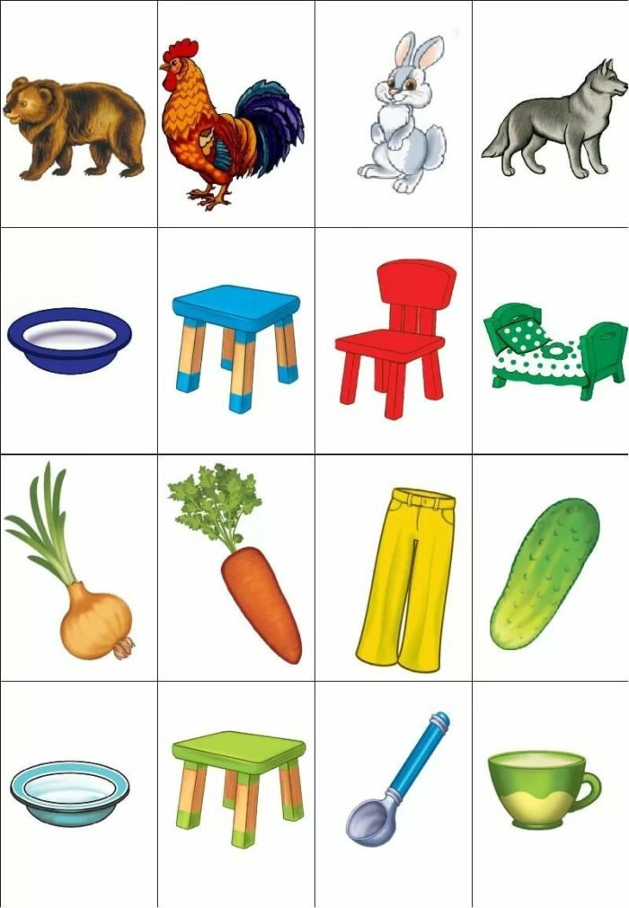
Игровое задание: Прочитайте ребенку серию слов. Каждая серия состоит из четырех слов. Три слова объединены по общему для них признаку, а одно слово отличается от них и должно быть исключено.
Предложите определить слово, которое является «лишним».
1.Яблоко, слива, огурец, груша.
2.Ложка, тарелка, кастрюля, сумка.
3.Платье, свитер, рубашка, шапка.
4.Береза, дуб, земляника, сосна.
5.Мыло, зубная паста, метла, шампунь.
6.Хлеб, молоко, творог, сметана.
7.Час, минута, лето, секунда.
8.Ласточка, ворона, курица, сорока.
Эффективные способы, развивающие словесно - логическое мышление:
- стихотворные тексты на развитие операций обобщения, классификации и конкретизации;
- игры и упражнения на установление причинно-следственных связей в природных и социальных явлениях;
- занятия, игры и упражнение на развитие операций сравнения и установления причинности;
- загадки. Задачи – шутки;
- игры-головоломки;
- игры с счетными палочками;
- разгадывание ребусов.
Не гонитесь за «правильностью». Основная цель – размышления, мыслительный поиск, сам процесс мышления. Получайте от него удовольствие. Не «экзаменируйте» ребёнка, не требуйте мыслительных действий только от него. Активно включайтесь сами, озвучивайте свой процесс рассуждения, радуйтесь необычным находкам – и своим, и своего ребёнка.

